台灣晴空願景研討會

中華民國環境保護學會謹訂於民國104年8月4日（星期二）舉辦「台灣晴空願景研討會」，特於集思會議中心-蘇格拉底廳(台大館)，邀請產、官、學專家，針對相關議題做專題演講和座談，歡迎相關學者專家及業界和有興趣人士踴躍參加。
台灣晴空願景研討會籌備委員會
中華民國環境保護學會 敬邀
會議訊息

時間：民國104年8月4日 (星期二)（上午9:20~下午16:40）
地點：集思會議中心-蘇格拉底廳(台大館)【台北市羅斯福路四段85號B1】
議程：如附
注意事項：
- 請於104年7月30日前報名。（名額有限請儘速報名）
- 本會議報名者於當日報到時，除領取出席證外，另可領取研討會相關資料乙份。
報名免費，報名表可影印使用。報名表請以傳真或電子郵件方式回傳。
連絡單位：國立中央大學環境研究中心（地址：320 中壢巿中大路300號）
電話：(03)425-6886 張哲明 傳真：(03)425-3204 E-Mail : cheming@cc.ncu.edu.tw
- 公務人員可登記終身學習護照時數(請上網自行登錄)。
- 中午提供餐盒。

台灣晴空願景研討會 報名回條
姓名
單位 | 職稱
□參加會議及準備午餐□參加會議不必準備午餐
聯絡方式 | TEL/FAX：
聯絡方式 | 行動電話：
聯絡方式 | E-MAIL：
聯絡方式 | 地址：
餐飲 | □葷食  □素食
註：請務必將回條回傳本會以利統計人數及名牌製作。
電話：（03）4256886 葉佳惠 傳真：（03）4253204
E-Mail : jjyeah2000@gmail.com
報名表可至下列網頁下載：http://epstw.org.tw

台灣晴空願景研討會

議程表

8月4日(二)-集思會議中心（台大館）-蘇格拉底廳【台北市羅斯福路四段85號B1】
時間 | 議程
09:20-09:50 | 報到
09:50-10:00 | 研討會開幕式  貴賓致詞 | 環保學會 張哲明 理事長  行政院環保署 魏國彥 署長
10:00-10:20 | 茶敘
 | 專題演講 | 主持人：孫岩章 教授
10:20-10:50 | 我國空氣品質監測回顧與展望 | 行政院環保署監資處  蔡鴻德 處長
10:50-11:20 | 空氣品質管理策略展望 | 行政院環保署空保處  陳咸亨 處長
11:20-11:50 | 臺灣各區域達成PM_{2.5}空氣品質標準之管制方向與量化分析 | 雲林科技大學環境與安全衛生工程系  張艮輝 教授
11:50-12:20 | 全球汞污染:台灣與東亞的挑戰 | 中央大學大氣科學系  許桂榮 教授
12:20-13:20 | 午餐．參觀「室內環保生態箱」、環保儀器展示
 | 專題演講 | 主持人：林文印 教授
13:20-13:50 | 霾害中SiO₂對台灣空氣品質之影響 | 中國醫藥大學公共衛生學系  郭錦堂 教授
13:50-14:20 | PM_{2.5}的健康風險評估 | 台灣大學職業醫學與工業衛生研究所  吳焜裕 教授
14:20-14:50 | 細懸浮微粒(PM_{2.5})之呼吸防護 | 台灣大學職業醫學與工業衛生研究所  陳志傑 教授
14:50-15:10 | 茶敘
 | 專題演講 | 主持人：彭啟明 秘書長
15:10-15:40 | 室內細懸浮微粒的防制與因應 | 台灣大學植物病理學系  孫岩章 教授
15:40-16:10 | 溫室氣體減量與空氣品質改善 | 中華民國環境保護學會  彭啟明 秘書長
16:10-16:40 | 綜合討論/
主辦單位：中華民國環境保護學會 指導單位：行政院環境保護署
協辦單位：國立中央大學環境研究中心、國立台灣大學植物病理學系

台灣晴空願景研討會

主辦單位：中華民國環境保護學會
指導單位：行政院環境保護署
協辦單位：國立中央大學環境研究中心、
國立台灣大學植物醫學研究中心

會議日期：104年8月4日
會議地點：集思會議中心（台大館）-蘇格拉底廳
台北市羅斯福路四段85號B1
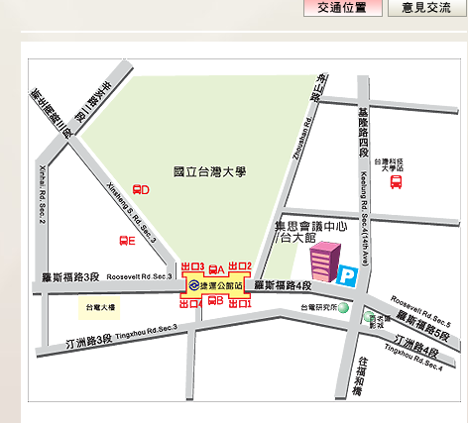
會場

